【使用此类产品前请详细阅读本说明书】
■特点
- 用途：是一种将电网中的电流参数，经隔离变送成线性的直流模拟信号的装置。
- 测量：单相交流电流
- 精度：0.2%、0.5%
- 输出：0~20mAdc ,4~20mAdc，0~10Vdc, 0~5Vdc等模拟量信号
■技术参数
交流输入 | 0.1A，1A，5A，10A，20A等
输入负载 | 电流互感器CT：≤0.2VA
允许过载 | 电流×2倍标称值持续；电流×10倍标称值10s
精度 | 0.2%、0.5%
响应时间 | ≤400ms
输出电压 | 0~10Vdc, 0~5Vdc(负载电阻＝输入电压/10mAdc)
输出电流 | 0~20mAdc ,4~20mAdc（负载电阻＝10Vdc/输出电流）
输出波纹 | ≤0.5% RO峰峰值
工作环境温湿度 | 0~50℃/小于80%相对湿度（无冷凝状态）
贮存环境温湿度 | -20~70℃/小于70%相对湿度（无冷凝状态）
使用电源 | AC/DC 80V ～ 270V 可订制特殊规格（DC12V，24V，48V）
隔离 | 输入/输出/电源/外壳
电源消耗 | DC约3W，AC约4VA
外壳材料 | ABS防火材料
重量 | 约300克
耐压强度 | AC2kVrms/min
绝缘阻抗 | DC500V时大于100MΩ
外形尺寸 | 135（L）× 23（W）× 92（H）mm
安装方式 | 35mm标准导轨

■外形尺寸
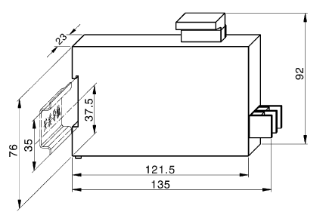

■校正微调
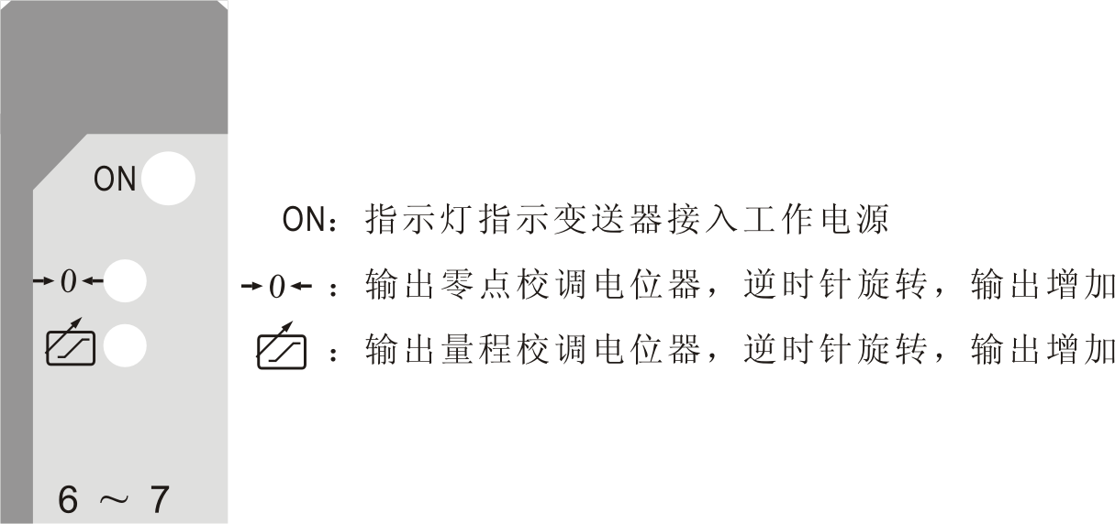

！校准电位器为仪表校准专用，非专业人员禁止校调
①校零：信号输入为零，调节前面板上的“ ”电位器，使输出信号为低刻度（如0或4mA）。
②校满刻度：信号输入端加入标称信号后，调节面板上的 电位器，使输出为满刻度（如20mA）。
③有时需反复几次校零和校满刻度。
■接线方式图
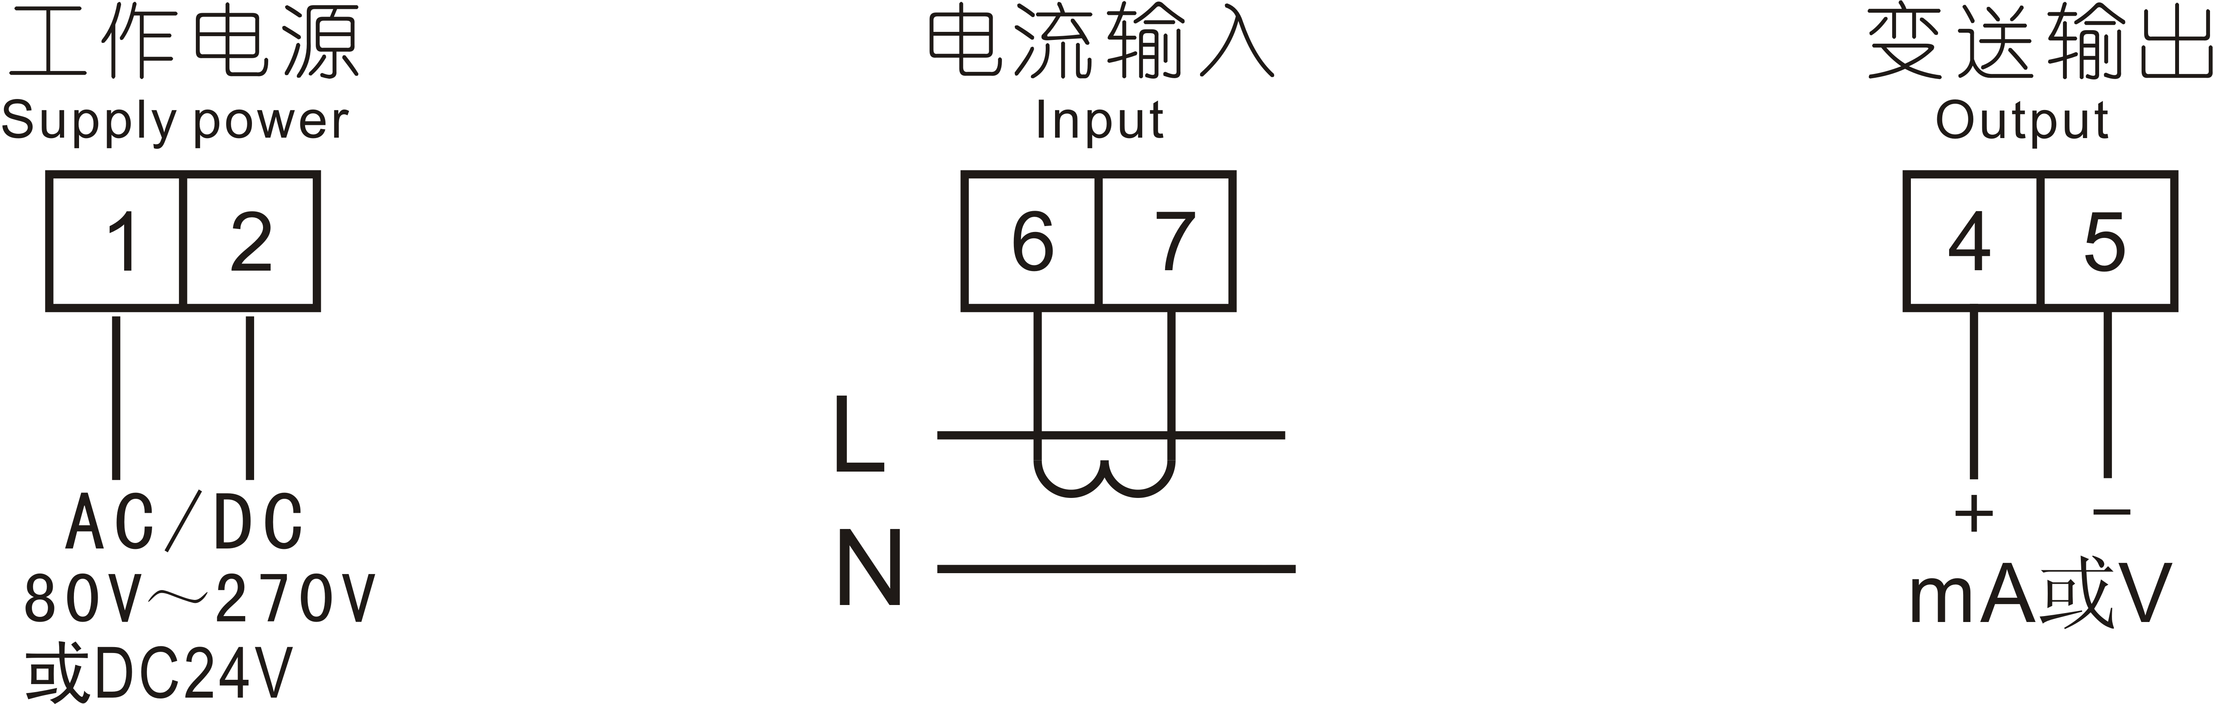

■安装方式：可固定安装在35mm的标准导轨上
■安装注意事项
- 确认规格贴纸上所标示规格与所订购是否相同。
- 输入电流是否在规格范围内。
- 注意工作电源是否正确并接正确端子；请务必根据变送器接线图接线。
- 变送器输入接CT的二次输出。
- 本使用说明中的内容如与网站、样本等资料有不符之处，以本说明书为准。
■产品保用说明
⊙本说明书并非此类产品通用说明书，内容如有变动，恕不另行通知。产品所附说明书均与产品规格一致。
⊙客户正常使用本产品，自购买日期开始壹年内，本公司免费提供保修服务。
⊙服务电话:0517-84537829、13905247562

